
KOMUNALNI OTPAD
608099
MOLIMO NE ODLAGATI VRUĆI PEPEO

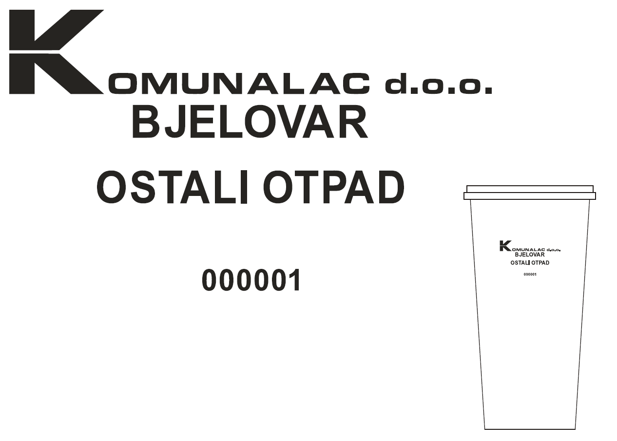
608099
KOMUNALNI OTPAD

MOLIMO NE ODLAGATI VRUĆI PEPEO

